|  |  |  |
| --- | --- | --- |
| *Michał Ferdzyn 242383*  *Artur Grzybek 242399* | Rok akademicki *2022/23*  *wtorek, 10.30* |  |
|  |  |  |

**METODY NUMERYCZNE – LABORATORIUM**

Zadanie *3* – metoda interpolacji *Newtona na węzłach Czebyszewa*

**Opis rozwiązania**

Interpolacja polega na wyznaczeniu przybliżonych wartości funkcji f w punktach różnych od węzłów interpolacji. W tym celu

znajduje się pewną funkcję interpolującą, która w węzłach interpolacji przyjmuje odpowiednie wartości.

**Działanie programu**

1. Użytkownik wybiera jedną z dostępnych funkcji.
2. Wybiera przedział interpolacji.
3. Pobiera ilość węzłów Czebyszewa, których wzór to:

, gdzie k=0,1,2,..n



-węzły Czebyszewa są określone na przedziale [-1,1], zatem interpolują funkcję w przedziale [a,b].

4. Sortujemy węzły Czebyszewa i odpowiadające im wartości.

5. Tworzymy tabelę różnic dzielonych, czyli obliczamy wartości f[x0,…xk ] dla k =0,1, … n-1.

6. Wyznaczamy wielomian interpolacyjny w postaci ilorazu różnicowego:

p(x) = f[x0] + f[x0,x1] + f[x0,x1,x2](x-x1) + … + f[x0,x1,…,xn-1](x-x1)…(x-xn-1)

7. Zwracamy wielomian interpolacyjny p(x).

**Wyniki**

1. Wzór funkcji: **f(x) = 4x + 3**  na przedziale [-10,10]

Wykres dla **jednego węzła** interpolacyjnego: Wykres dla **10 węzłów** interpolacyjnych:

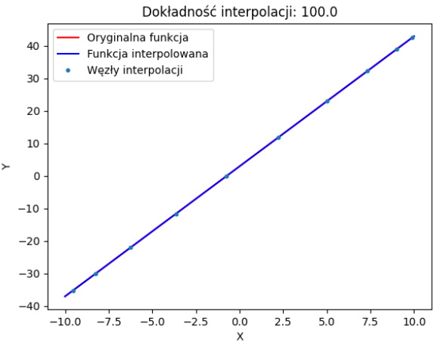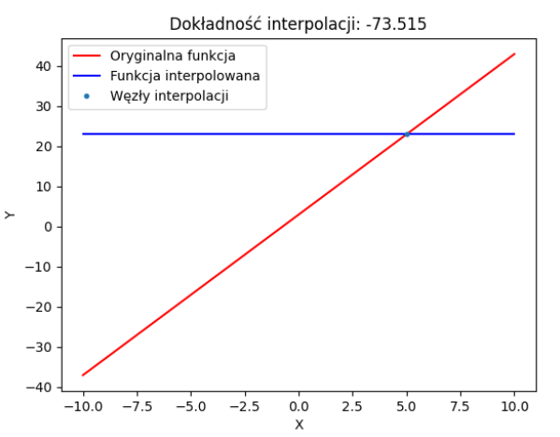

1. Wzór funkcji: **f(x) = |x|** na przedziale [-5,5]

Wykres dla **5 węzłów** interpolacyjnych: Wykres dla **20 węzłów** interpolacyjnych:

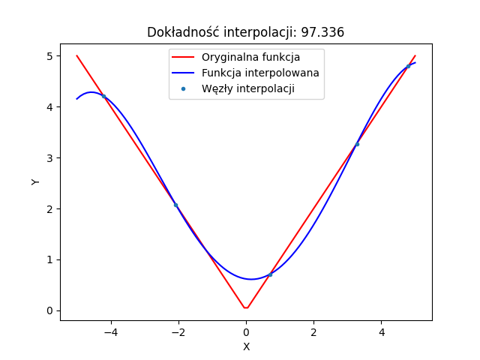

1. Wzór funkcji: **f(x) = sin(x)** na przedziale [-5,5]

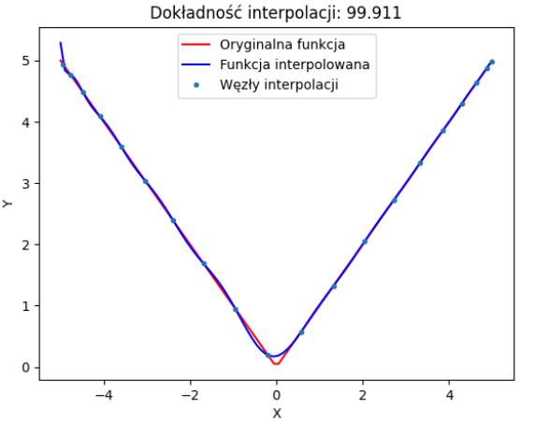

Wykres dla **4 węzłów** interpolacyjnych: Wykres dla **20 węzłów** interpolacyjnych:

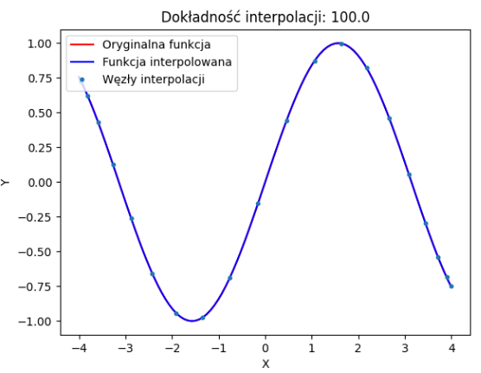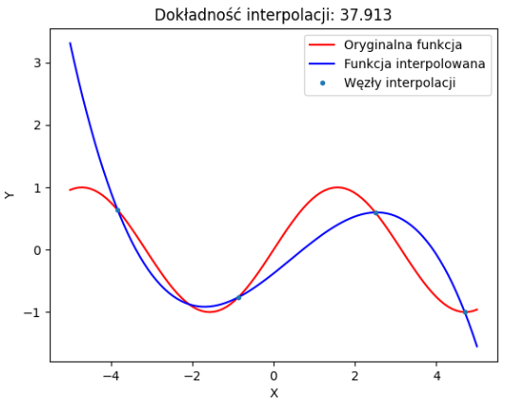

1. Wzór funkcji: **f(x) = -3x3 - x2 + 4x + 9** na przedziale [-4,4]

Wykres dla **3 węzłów** interpolacyjnych: Wykres dla **4 węzłów** interpolacyjnych:

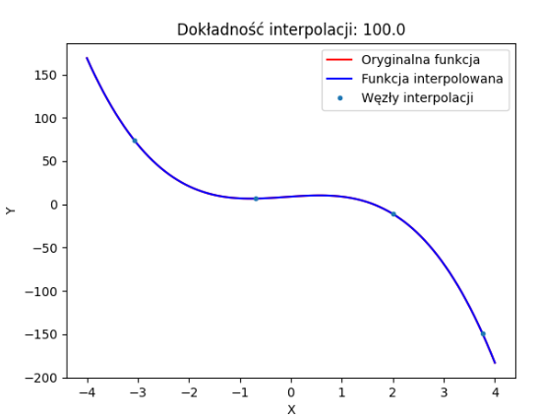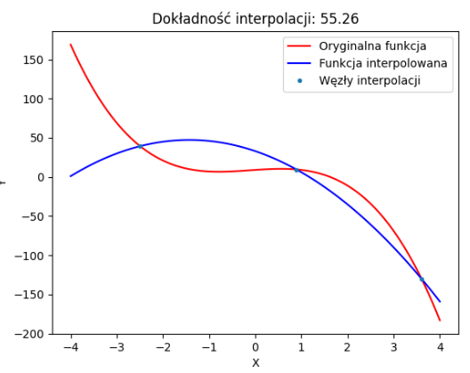

1. Wzór funkcji: **f(x) = |cos(3x+1)|** na przedziale [-3,3]

Wykres dla **3 węzłów** interpolacyjnych: Wykres dla **20 węzłów** interpolacyjnych:

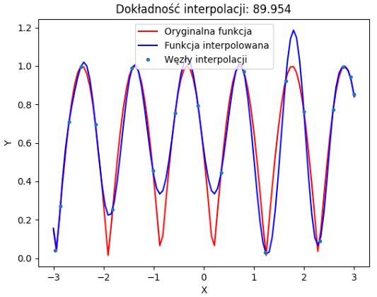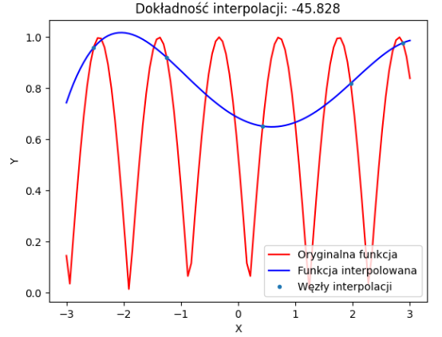

Wykres dla **30 węzłów** interpolacyjnych: Wykres dla **37 węzłów** interpolacyjnych:

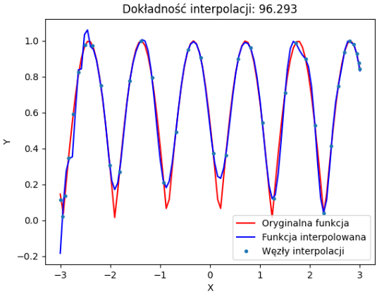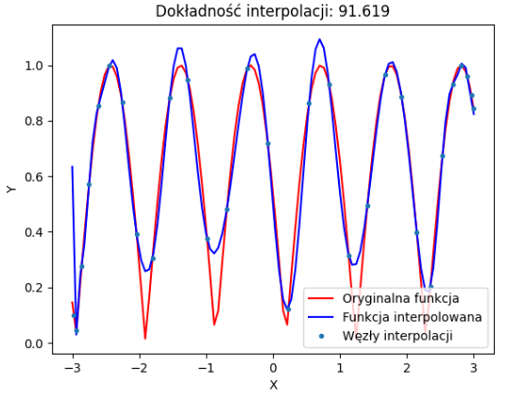

**Wnioski**

* Dla funkcji liniowej interpolacji jest w 100% dokładna dla więcej niż jednego węzła.
* Dla wszystkich funkcji dokładność interpolacji rośnie wraz ze wzrostem liczby węzłów.
* Duża ilość węzłów (np. 100) sprawia, że wyniki mogą być nieprawidłowe.
* Zaimplementowany program najlepiej radzi sobie z prostymi funkcjami tzn. funkcją liniową, wielomianami oraz funkcjami trygonometrycznymi. W przypadku funkcji złożonej nie udało się uzyskać 100% pokrycia dokładności.